- （共15分）请分别回答以下问题：
- 请简述客户服务器方式的工作原理。（3分）
- 请分别写出电路交换、报文交换与分组交换三者的工作原理。（6分）
- 计算机网络中的时延除了发送时延，还包括哪三种类型的时延？（3分）
- 简述路由器的基本功能。（3分）

- （共15分）请分别回答以下问题：
- 请解释计算机体系结构中的实体、PDU、 SAP分别是何含义？（3分）
- 请自底向上写出计算机体系结构中TCP/IP模型的分层结构（4分）
- TCP流量控制与拥塞控制的差别是什么？（4分）
- 简述二层交换机对数据帧的转发过程？（4分）

- （15分）如下图所示，某软件公司内网网段为172.16.0.0/24，公司的部门分别包含的主机数量为：研发部120台，销售部60台，人事与行政中心30台，销后服务部12台，财务部5台，边界路由器与三层交换机之间是N1网络，需要包含至少2个可分配地址，单位从ISP分配到的因特网IP地址为32.16.0.9。
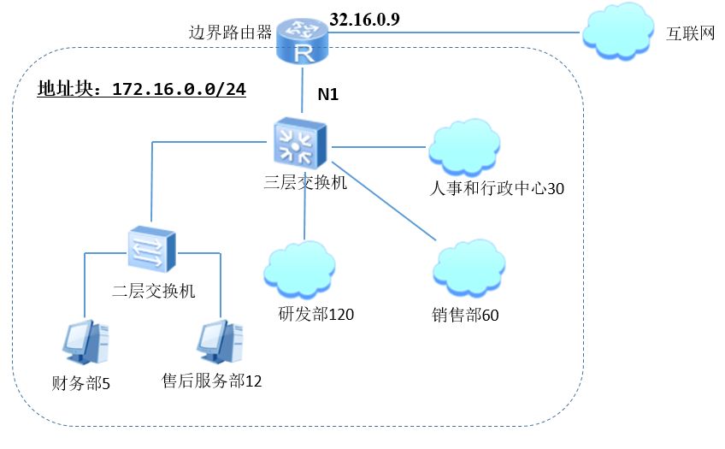
- 请按照部门主机数量由大到小的顺序，依次分配内网网段的CIDR地址块，并按照部门主机数量由大到小的顺序写出各个部门CIDR地址块。（12分）
- 财务部和售后服务部在一个房间工作，因此他们的电脑都接入到同一个二层交换机，采用何种技术区分这两个不同部门的网络？（2分）
- 应该用何种网络地址转换技术，才能实现该公司内部通过外网地址32.16.0.9访问互联网？（1分）

- （共15分）初始ssthresh为8，TCP的拥塞窗口cwnd大小（单位MSS）与传输轮次n的关系如下所示：
cwnd | 1 | 2 | 4 | 8 | 9 | 10 | 11 | 12 | 6 | 7 | 8
n | 1 | 2 | 3 | 4 | 5 | 6 | 7 | 8 | 9 | 10 | 11
cwnd | 9 | 10 | 1 | 2 | 4 | 5 | 6 | 7 | 8 | 4 | 5
n | 12 | 13 | 14 | 15 | 16 | 17 | 18 | 19 | 20 | 21 | 22
- 指明TCP工作在慢开始阶段的时间间隔。（4分）
- 指明TCP工作在前两个拥塞避免阶段的时间间隔。（4分）
- 在第8轮次和第13轮次，分别是收到三个重复确认还是超时导致了拥塞？（2分）
在第8轮次发出12个报文，出现重复确认，设置ssthresh=cwnd=6, 进入第9轮。第9轮开始拥塞避免。
在第13轮次发出10个报文，出现重复确认，设置ssthresh=5，cwnd,1, 进入第14轮。第14轮开始慢启动。

- 第8轮次与第13轮次，拥塞窗口门限ssthresh分别被设置为多大？（2分）
- 第几个轮次发送了第10个报文段？(1分)
- TCP连接管理中，建立连接和释放连接分别需要几次？（2分）

5. （共15分）对于大规模的互联网一般采用多个自治系统建立层次形状进行路由。RIP协议适用于自治系统内部路由，运行RIP协议的路由器R的路由表有如下的路由项目。

目的网络 跳数 下一跳路由器/转发接口  179.18.0.0/25 4 15.2.9.2  45.2.3.0/12 5 189.17.2.2  3.8.20.128/25 1 m₀ (3.8.20.129)  15.2.9.0/30 1 m₁ (15.2.9.1)  189.17.2.0/30 1 m₂ (189.17.2.1) | 目的网络 跳数 下一跳路由器/转发接口  179.18.0.0/25 4 220.90.8.2  45.2.3.0/12 1 m₂ (45.2.3.1)  220.90.8.0/30 1 m₀ (220.90.8.1)  15.2.9.0/30 1 m₁ (15.2.9.2)
R的路由表 | R收到来自m₁接口发来的路由信息
现在R从接口m₁收到来自相邻路由器发来的路由信息，路由表中m_{下标}表示路由器本地接口。
- 请问路由器R连接了哪些直连网络？m₁接口所连接的邻接路由器连接了哪些直连网络？（6分）
- 请计算R该路由信息后的更新的路由表，并完善下表，并详细说明R中每个路由条目更新的依据（请画出路由表对应的拓扑结构图）。（9分）
R更新后的路由表
目的网络 | 跳数 | 下一跳路由器/转发接口
15.2.9.0/30 | 1 | m₁ (15.2.9.1)
189.17.2.0/30 | 1 | m₂ (189.17.2.1)
3.8.20.128/25 | 1 | m₀ (3.8.20.129)

- （共15分）下表是某台路由器建立的转发表，现该路由器收到了5个IP数据报，其目标IP地址分别如下，请给出每个数据报的下一跳路由器，写出详细的判断过程，否则不得分。其中“接口m0”表示通过接口m0进行直接交付。

某路由器的路由表
网络地址/掩码长度 | 下一跳路由器地址
30.14.86.0/23 | R2
29.196.139.0/25 | 接口m0
29.196.139.128/25 | 接口m1
29.196.140.0/25 | R3
29.196.0.0/16 | R4
0.0.0.0/0 | R5
路由器收到的IP数据报的目标地址：
1）29.196.140.1 2）29.196.140.128 3）29.196.139.126
4）29.197.0.1 5）30.14.87.254

- （共10分）请回答以下问题：
- 请解释以下互联网中的常见名词：HTTP, ARP, DHCP, FTP, OSPF写出其英文全称或中文含义。（5分）
- 习近平总书记向2023年世界互联网大会乌镇峰会开幕式发表视频致辞中指出，互联网日益成为推动发展的新动能、维护安全的新疆域、文明互鉴的新平台，构建网络空间命运共同体既是回答时代课题的必然选择，也是国际社会的共同呼声。把我国建设成为网络强国，要从国际国内形势出发，总体布局，统筹各方，创新发展，也要聚焦重点难点问题，把握好建设网络强国的着力点，尽快补齐短板弱项，通过构建网络空间命运共同体推进新时代网络强国建设。请简述构建网络空间命运共同体的具体含义。（5分）

